О внесении изменений в постановление акимата Актюбинской области от 8 июня 2015 года № 201 "Об утверждении регламента государственной услуги "Субсидирование повышения урожайности и качества продукции растениеводства, стоимости горюче-смазочных материалов и других товарно-материальных ценностей, необходимых для проведения весенне-полевых и уборочных работ, путем субсидирования производства приоритетных культур"
Утративший силу
Постановление акимата Актюбинской области от 13 апреля 2016 года № 149. Зарегистрировано Департаментом юстиции Актюбинской области 12 мая 2016 года № 4916. Утратило силу постановлением акимата Актюбинской области от 3 марта 2020 года № 81
Сноска. Утратило силу постановлением акимата Актюбинской области от 03.03.2020 № 81 (вводится в действие по истечении десяти календарных дней после дня его первого официального опубликования).
Примечание РЦПИ.
В тексте документа сохранена пунктуация и орфография оригинала.
В соответствии со статьей 27 Закона Республики Казахстан от 23 января 2001 года "О местном государственном управлении и самоуправлении в Республике Казахстан", пунктом 3 статьи 16 Закона Республики Казахстан от 15 апреля 2013 года "О государственных услугах", приказом Министра сельского хозяйства Республики Казахстан от 19 января 2016 года № 15 "О внесении изменений в некоторые приказы Министра сельского хозяйства Республики Казахстан" (зарегистрированное в Реестре государственной регистрации нормативных правовых актов № 13337) акимат Актюбинской области ПОСТАНОВЛЯЕТ:
1. Внести в постановление акимата Актюбинской области от 8 июня 2015 года № 201 "Об утверждении регламента государственной услуги "Субсидирование повышения урожайности и качества продукции растениеводства, стоимости горюче-смазочных материалов и других товарно-материальных ценностей, необходимых для проведения весенне-полевых и уборочных работ, путем субсидирования производства приоритетных культур" (зарегистрированное в реестре государственной регистрации нормативных правовых актов № 4420, опубликованное 21 июля 2015 года в газетах "Ақтөбе" и "Актюбинский вестник") следующие изменения:
регламент государственной услуги "Субсидирование повышения урожайности и качества продукции растениеводства, стоимости горюче-смазочных материалов и других товарно-материальных ценностей, необходимых для проведения весенне-полевых и уборочных работ, путем субсидирования производства приоритетных культур" изложить в новой редакции согласно приложению к настоящему постановлению.
2. Государственному учреждению "Управление сельского хозяйства Актюбинской области" обеспечить направление настоящего постановления на официальное опубликование в периодических печатных изданиях и информационно-правовой системе "Әділет".
3. Контроль за исполнением настоящего постановления возложить на заместителя акима Актюбинской области Джумагазиева М.С.
4. Настоящее постановление вводится в действие по истечении десяти календарных дней после дня его первого официального опубликования.
Аким Актюбинской области | Б.Сапарбаев
Приложение к постановлению
акимата Актюбинской области
от "13" апреля 2016 года № 149
Утвержден
постановлением акимата
Актюбинской области
от "8" июня 2015 года № 201
Регламент государственной услуги "Субсидирование повышения урожайности и качества продукции растениеводства, стоимости горюче-смазочных материалов и других товарно-материальных ценностей, необходимых для проведения весенне-полевых и уборочных работ, путем субсидирования производства приоритетных культур"
1. Общие положения
1. Государственная услуга "Субсидирование повышения урожайности и качества продукции растениеводства, стоимости горюче-смазочных материалов и других товарно-материальных ценностей, необходимых для проведения весенне-полевых и уборочных работ, путем субсидирования производства приоритетных культур" (далее - государственная услуга) оказывается государственным учреждением "Управление сельского хозяйства Актюбинской области" (далее - услугодатель).
Прием заявки и выдача результатов оказания государственной услуги осуществляются через:
1) канцелярию услугодателя, отделов сельского хозяйства и ветеринарии районов и города Актобе (далее - Отдел);
2) некоммерческое акционерное общество "Государственная корпорация "Правительство для граждан" (далее – Государственная корпорация).
3) веб-портал "электронного правительства": www.egov.kz. (далее – портал).
2. Форма оказания государственной услуги: электронная (частично автоматизированная) или бумажная.
3. Результатом оказываемой государственной услуги является предоставление в государственное учреждение "Департамент Казначейства по Актюбинской области" (далее-территориальное подразделение казначейства) реестра счетов к оплате для дальнейшего перечисления причитающихся бюджетных субсидий на банковские счета услугополучателей.
Форма представления результата оказания государственной услуги: электронная (частично автоматизированная) или бумажная.
2. Описание порядка действий структурных подразделении (сотрудников) услугодателя в процессе оказания государственной услуги
4. Основанием для начала процедуры (действия) по оказанию государственной услуги:
при обращении к услугодателю и в Государственную корпорацию:
заявка по форме согласно приложению 3 к стандарту государственной услуги "Субсидирование повышения урожайности и качества продукции растениеводства, стоимости горюче-смазочных материалов и других товарно-материальных ценностей, необходимых для проведения весенне-полевых и уборочных работ, путем субсидирования производства приоритетных культур", утвержденному приказом Министра сельского хозяйства Республики Казахстан от 19 января 2016 года № 15 "О внесении изменений в некоторые приказы Министра сельского хозяйства Республики Казахстан" (зарегистрированное в реестре государственной регистрации нормативных правовых актов № 13337) (далее – Стандарт).
на портал:
запрос в форме электронного документа, удостоверенного электронной цифровой подписью (далее – ЭЦП) уполномоченного должностного лица услугодателя.
Прием перечня документов осуществляется согласно пункту 9 Стандарта.
5. Содержание каждой процедуры (действия), входящей в состав процесса оказания государственной услуги и длительность их выполнения:
1) Отдел:
принимает от услугополучателя заявку с пакетом документов, не более 30 (тридцати) минут;
после получения заявки и документов проверяет представленные документы на полноту, в течение 3 (трех) рабочих дней;
Результат – вносит на рассмотрение межведомственной комиссии (далее - МВК)
2) МВК:
рассматривает представленные Отделом документы, составляет список услугополучателей, претендующих на получение субсидий, в течение 3 (трех) рабочих дней;
визуально проверяет наличие всходов, в течение 2 (двух) недель;
по итогам проверки составляет акт, в течение 3 (трех) рабочих дней;
составляет акт приемки в трех экземплярах, в течение 3 (трех) рабочих дней;
на основании акта и представленных услугополучателями в Отдел документов составляет окончательный список услугополучателей на получение субсидии, в течение 5 (пяти) рабочих дней;
Результат – направляет его на утверждение акиму района (города Актобе);
3) аким района (города Актобе) утверждает список услугополучателей, в течение 2 (двух) рабочих дней;
4) Отдел:
в случае отказа от включения услугополучателя в список МВК, выдает услугополучателю соответствующую справку с указанием причины отказа, в течение 2 (двух) рабочих дней;
представляет услугодателю утвержденный акимами районов и города Актобе список и другие необходимые документы, в течение 3 (трех) рабочих дней;
5) услугодатель:
формирует ведомость и представляет в территориальное подразделение казначейства реестр счетов к оплате, в течение 5 (пяти) рабочих дней.
3. Описание порядка взаимодействия структурных подразделений (сотрудников) услугодателя в процессе оказания государственной услуги
6. Перечень структурных подразделений (сотрудников) услугодателя, которые участвуют в процессе оказания государственной услуги:
1) Отдел;
2) услугодатель;
3) МВК;
4) аким района (города Актобе).
7. Описание последовательности прохождения каждой процедуры (действия) с указанием длительности каждой процедуры (действия):
1) Отдел:
принимает от услугополучателя заявку с пакетом документов, не более 30 (тридцати) минут;
после получения заявки и документов проверяет представленные документы на полноту, в течение 3 (трех) рабочих дней;
2) МВК:
рассматривает представленные Отделом документы, составляет список услугополучателей, претендующих на получение субсидий, в течение 3 (трех) рабочих дней;
визуально проверяет наличие всходов, в течение 2 (двух) недель;
по итогам проверки составляет акт, в течение 3 (трех) рабочих дней;
составляет акт приемки в трех экземплярах, в течение 3 (трех) рабочих дней;
на основании акта и представленных услугополучателями в Отдел документов составляет окончательный список услугополучателей на получение субсидии, в течение 5 (пяти) рабочих дней;
направляет его на утверждение акиму района (города Актобе);
3) аким района (города Актобе) утверждает список услугополучателей, в течение 2 (двух) рабочих дней;
4) Отдел:
в случае отказа от включения услугополучателя в список МВК, выдает услугополучателю соответствующую справку с указанием причины отказа, в течение 2 (двух) рабочих дней;
представляет услугодателю утвержденный акимами районов и города Актобе список и другие необходимые документы, в течение 3 (трех) рабочих дней;
5) услугодатель:
формирует ведомость и представляет в территориальное подразделение казначейства реестр счетов к оплате, в течение 5 (пяти) рабочих дней.
4. Описание порядка взаимодействия с Государственной корпорацией и (или) иными услугодателями, а также порядка использования информационных систем в процессе оказания государственной услуги
8. Описание порядка обращения в Государственную корпорацию с указанием длительности каждой процедуры (действий):
1) услугополучатель подает заявку и необходимые документы в Государственную корпорацию согласно Стандарту, которое осуществляется в операционном зале посредством "безбарьерного" обслуживания путем электронной очереди;
2) инспектор Государственной корпорации регистрирует поступившие документы и выдает расписку услугополучателю о приеме соответствующих документов с указанием, в течение 1 (одного) рабочего дня:
номера и даты приема запроса;
вида запрашиваемой государственной услуги;
количества и названий приложенных документов;
даты (времени) и места выдачи документов;
фамилии, имени, отчества инспектора Государственной корпорации, принявшего заявление на оформление документов;
фамилии, имени, отчества услугополучателя, фамилии, имени, отчества представителя услугополучателя и их контактные телефоны.
3) инспектор Государственной корпорации передает документы в накопительный сектор, в течение 30 (тридцати) минут.
4) накопительный сектор собирает документы, составляет реестр и передает документы Отделу через курьера Государственной корпорации;
5) Отдел:
принимает заявку с пакетом документов и регистрирует;
после получения заявки и документов проверяет представленные документы на полноту, в течение 3 (трех) рабочих дней;
6) МВК:
рассматривает представленные Отделом документы, составляет список услугополучателей, претендующих на получение субсидий, в течение 3 (трех) рабочих дней;
визуально проверяет наличие всходов, в течение 2 (двух) недель;
по итогам проверки составляет акт, в течение 3 (трех) рабочих дней;
составляет акт приемки в трех экземплярах, в течение 3 (трех) рабочих дней;
на основании акта и представленных услугополучателями в Отдел документов составляет окончательный список услугополучателей на получение субсидии, в течение 5 (пяти) рабочих дней;
7) аким района (города Актобе) утверждает список услугополучателей, в течение 2 (двух) рабочих дней;
8) Отдел:
в случае отказа от включения услугополучателя в список МВК, выдает соответствующую справку с указанием причины отказа, в течение 2 (двух) рабочих дней;
представляет услугодателю утвержденный акимами районов и акимам города Актобе список и другие необходимые документы, в течение 3 (трех) рабочих дней;
9) услугодатель:
формирует ведомость и представляет в территориальное подразделение казначейства реестр счетов к оплате, а также передает Отделу уведомление, в течение 5 (пяти) рабочих дней;
10) Отдел регистрирует и передает результат государственной услуги курьеру Государственной корпорации.
11) курьер Государственной корпорации передает результат государственной услуги в накопительный сектор.
12) накопительный сектор передает результат государственной услуги инспектору Государственной корпорации, в течение 30 (тридцати) минут.
13) инспектор Государственной корпорации выдает услугополучателю результат государственной услуги.
9. Описание порядка обращения и последовательности процедур (действий) услугополучателя при оказании государственной услуги через портал:
1) услугополучатель осуществляет регистрацию на портале с помощью своего регистрационного свидетельства электронной цифровой подписи (далее - ЭЦП);
2) процесс 1 – прикрепление в интернет-браузер компьютера услугополучателя регистрационного свидетельства ЭЦП, процесс ввода услугополучателем пароля (процесс авторизации) на портале для получения государственной услуги;
3) условие 1 – проверка на портале подлинности данных о зарегистрированном услугополучателе через логин, индивидуальный идентификационный номер/бизнес – идентификационный номер (далее - ИИН/БИН) и пароль;
4) процесс 2 – формирование на портале сообщения об отказе в авторизации в связи с имеющимися нарушениями в данных услугополучателя;
5) процесс 3 – выбор услугополучателем услуги, указанной в настоящем регламенте, вывод на экран формы запроса для оказания услуги и заполнение услугополучателем формы (ввод данных) с учетом ее структуры и форматных требований, прикреплением к форме запроса необходимых документов в электронном виде;
6) процесс 4 - выбор услугополучателем регистрационного свидетельства ЭЦП для удостоверения (подписания) запроса;
7) условие 2 – проверка на портале срока действия регистрационного свидетельства ЭЦП и отсутствия в списке отозванных (аннулированных) регистрационных свидетельств, а также соответствия идентификационных данных между ИИН/БИН указанным в запросе, и ИИН/БИН указанным в регистрационном свидетельстве ЭЦП);
8) процесс 5 – формирование сообщения об отказе в запрашиваемой услуге в связи с не подтверждением подлинности ЭЦП услугополучателя;
9) процесс 6 – удостоверение (подписание) посредством ЭЦП услугополучателя заполненной формы (введенных данных) запроса на оказание услуги;
10) процесс 7 – регистрация электронного документа (запроса) услугополучателя и обработка запроса в информационной системе информационно-аналатическая система (далее - ИСИАС);
11) условие 3 – проверка услугодателем соответствия представляемых документов услугополучателя;
12) процесс 8 – формирование сообщения об отказе в запрашиваемой услуге в связи с имеющимися нарушениями в данных услугополучателя в ИСИАС;
13) процесс 9 – получение услугополучателем результатов услуги сформированной порталом.
Функциональные взаймодействия информационных систем, задействованных при оказании государственной услуги через портал приведены диаграммой согласно приложение 1 к настоящему регламенту.
10. Подробное описание последовательности процедур (действий), взаимодействий структурных подразделений (работников) услугодателя в процессе оказания государственной услуги, а также описания порядка взаимодействия с Государственной корпорацией и (или) иными услугодателями и порядка использования информационных систем в процессе оказания государственной услуги отражается в справочнике бизнес-процессов оказания государственной услуги согласно приложению 2 к настоящему регламенту.
Справочник бизнес-процессов оказания государственной услуги размещается на интернет-ресурсе услугодателя
Приложение 1 к регламенту
государственной услуги
"Субсидирование повышения
урожайности и качества
продукции растениеводства,
стоимости горюче-смазочных
материалов и других товарно-
материальных ценностей,
необходимых для проведения
весенне-полевых и уборочных
работ, путем субсидирования
производства приоритетных
культур"
Диаграмма функционального взаимодействия при оказании государственной услуги через Портал
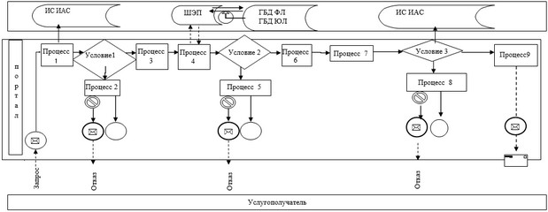

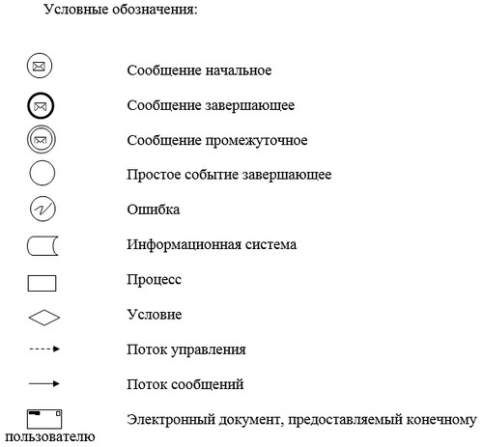

Приложение 2 к регламенту
государственной услуги
"Субсидирование повышения
урожайности и качества
продукции растениеводства,
стоимости горюче-смазочных
материалов и других товарно-
материальных ценностей,
необходимых для проведения
весенне-полевых и уборочных
работ, путем субсидирования
производства приоритетных
культур"
Справочник бизнес-процессов оказания государственной услуги
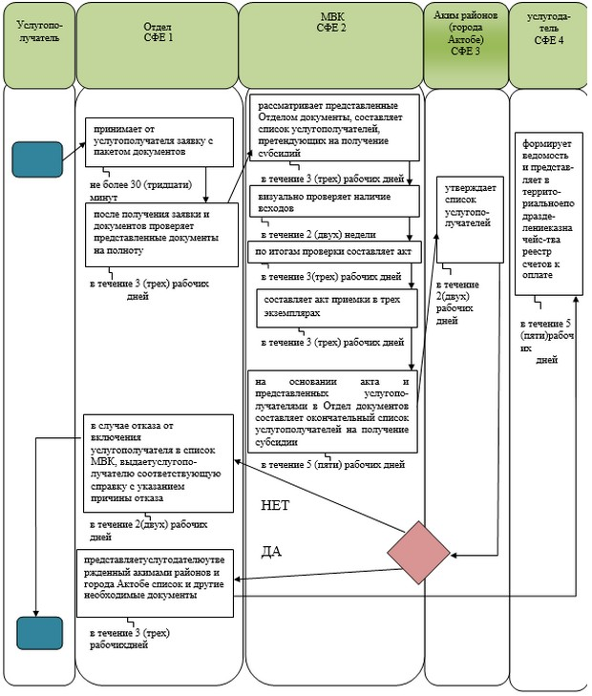

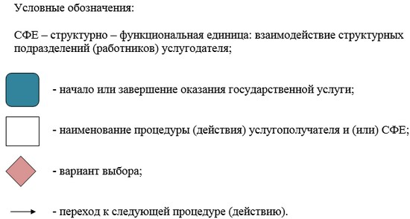

© 2012. РГП на ПХВ «Институт законодательства и правовой информации Республики Казахстан» Министерства юстиции Республики Казахстан

